Министерство образования Республики Беларусь Учреждение образования
Белорусский государственный университет информатики и Радиоэлектроники

Факультет информационных технологий и управления Кафедра интеллектуальных информационных технологий

Отчет по лабораторной работе №2
по курсу “Естественно-языковой интерфейс интеллектуальных систем”

Выполнили:
Студенты гр. 321701 Неборский И.А.
Хмара А.В.

Проверил: Крапивин Ю.Б.

Минск 2026

Разработка информационно-поисковой системы. Реализация методов оценки качества ее работы
Цель: изучить и отработать практические навыки применения методов автоматического распознавания языка текстовых документов.

Информация о тестовой коллекции документов:
Английский язык:
- Richard Deming Die a Little(28624 символов)
Испанский язык:
- Bulgakov_El-maestro-y-Margarita (852851 символов)
- _RuLit_Me_521424.pdf (90625 символов)

Описание структуры разработанной системы:
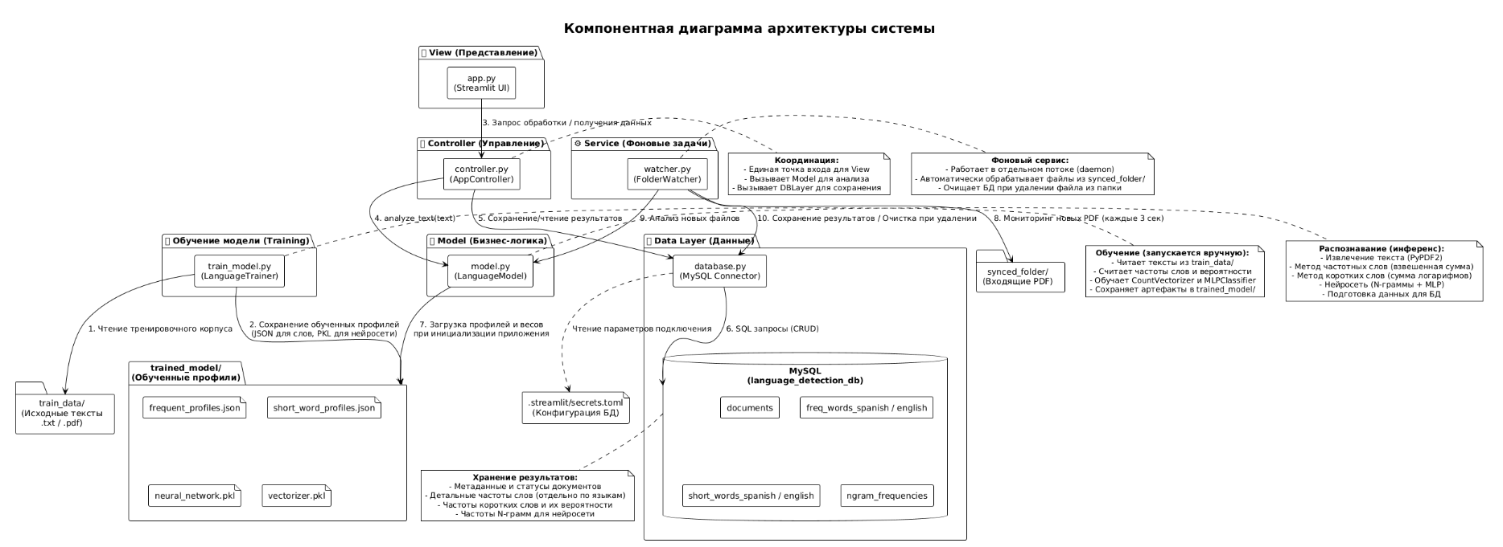
Рис.1 Структура разработанной системы

Описание структур хранения данных:
Основу подсистемы хранения данных составляют реляционные таблицы в СУБД MySQL, спроектированные для реализации методов автоматического распознавания языка, хранения поисковых образов языков (ПОЯ) и накопления результатов анализа документов. Дополнительно используется файловая система для хранения обученных моделей
Таблица documents хранит метаданные и итоговые параметры обработанных документов:
- id (int) — первичный ключ, уникальный идентификатор записи в системе;
- filename (varchar, уникальный индекс) — наименование исходного PDF-файла;
- filepath (varchar) — нормализованный абсолютный путь к файлу в локальной файловой системе;
- source (varchar) — источник добавления документа (frontend или folder);
- res_frequent_words (varchar) — результат распознавания методом частотных слов;
- res_short_words (varchar) — результат распознавания методом коротких слов;
- res_nn (varchar) — результат распознавания нейросетевым методом;
- final_language (varchar) — итоговый язык, определенный голосованием большинства методов;
- status (varchar) — статус обработки документа (pending, processing, processed, error).
Таблицы freq_words_spanish и freq_words_english реализуют хранение данных метода частотных слов для каждого языка отдельно:
- id (int) — первичный ключ;
- document_filename (varchar, индекс) — внешний ключ, ссылающийся на documents.filename;
- word (varchar) — лексема из поискового образа языка (ТОП-300);
- train_freq (int) — частота встречаемости слова в тренировочном корпусе;
- doc_freq (int) — частота встречаемости слова в анализируемом документе.
Таблицы short_words_spanish и short_words_english реализуют хранение данных метода коротких слов:
- id (int) — первичный ключ;
- document_filename (varchar, индекс) — внешний ключ, ссылающийся на documents.filename;
- word (varchar) — короткая лексема (длиной ≤ 5 символов), встретившаяся в документе;
- train_prob (double) — априорная вероятность слова, рассчитанная на основе тренировочного корпуса;
- assigned_prob (double) — вероятность, назначенная слову при расчете (априорная или минимальная 1e-10 для неизвестных слов);
- doc_freq (int) — количество вхождений слова в анализируемый документ.
Таблица ngram_frequencies реализует хранение данных для нейросетевого метода:
- id (int) — первичный ключ;
- document_filename (varchar, индекс) — внешний ключ, ссылающийся на documents.filename;
- ngram (varchar) — символьная N-грамма (длиной 2–4 символа);
- doc_freq (int) — частота встречаемости данной N-граммы в документе.

Описание алгоритма определения языка (в текстовом и графическом виде):
Алгоритм распознавания языка методом частотных слов:
- Подсчет частот всех слов в анализируемом документе с помощью структуры Counter.
- Для каждого языка (испанский, английский) инициализация переменной score = 0.0.
- Для каждого слова из документа: проверка наличия слова в поисковом образе языка (ПОЯ).
- Если слово присутствует в ПОЯ, к score прибавляется произведение частоты слова в ПОЯ на частоту его встречаемости в документе (взвешенная сумма).
- Выбор языка с максимальным значением score. Если максимальный score равен 0, возврат значения "Unknown".
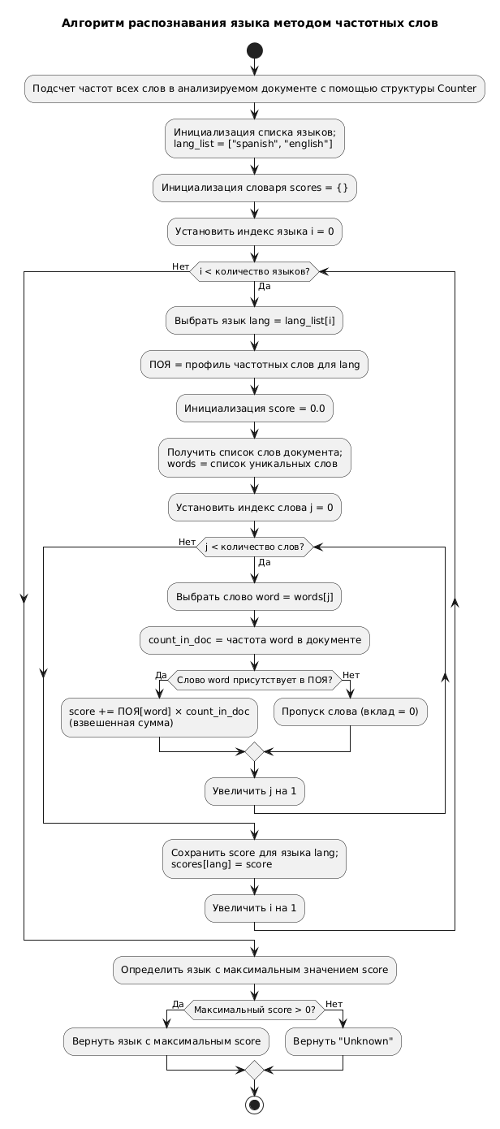
Рис.2 Алгоритм распознавания языка методом частотных слов
Алгоритм распознавания языка методом коротких слов:
- Фильтрация токенов документа: отбор только тех слов, длина которых не превышает 5 символов.
- Для каждого языка инициализация переменной log_sum = 0.0.
- Для каждого короткого слова: получение его вероятности из профиля языка. Если слово отсутствует в профиле, ему назначается минимальная вероятность (min_prob = 1e-10) во избежание обнуления произведения.
- Вычисление натурального логарифма полученной вероятности и добавление его к log_sum (сумма логарифмов эквивалентна логарифму произведения вероятностей, что предотвращает проблему исчезновения порядка при умножении малых чисел).
- Выбор языка с максимальным значением log_sum.
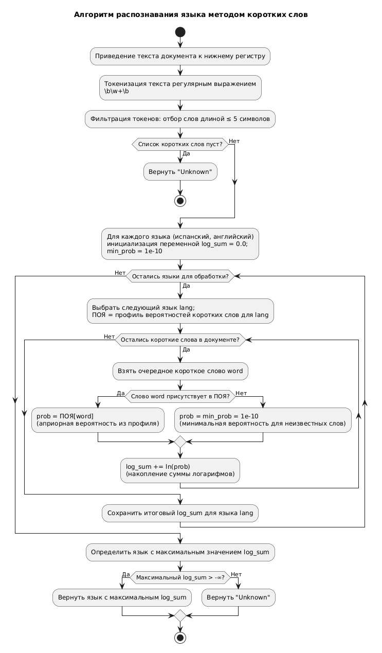
Рис.3 Алгоритм распознавания языка методом коротких слов
Алгоритм распознавания языка нейросетевым методом:
- Проверка наличия загруженных в память объектов CountVectorizer и MLPClassifier.
- Векторизация входного текста: разбиение на символьные N-граммы (диапазон 2–4 символа) и преобразование в числовой вектор признаков с использованием предобученного CountVectorizer (метод transform).
- Подача полученного вектора признаков на вход обученной нейронной сети (MLPClassifier).
- Получение и возврат предсказанной метки класса (языка).
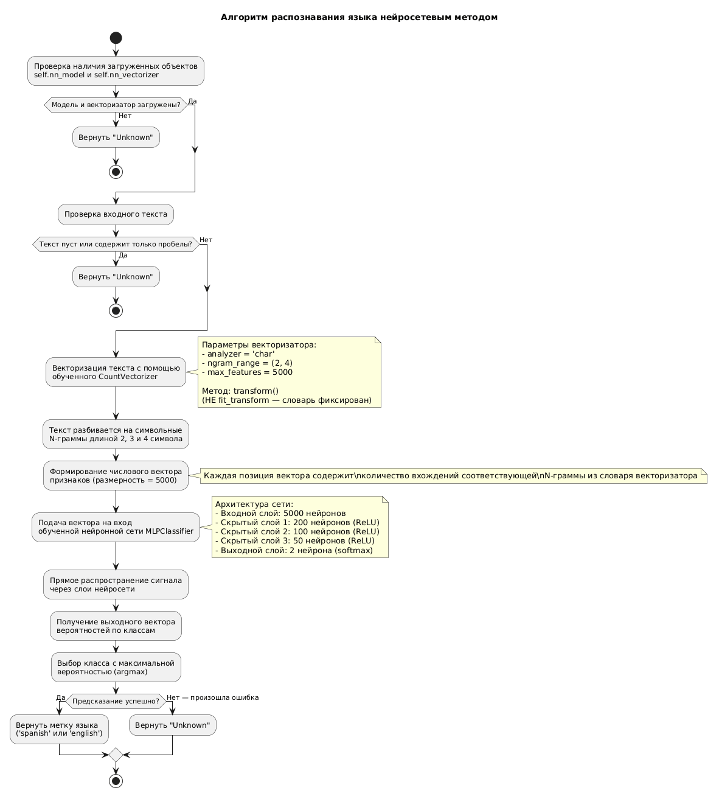
Рис.3 Алгоритм распознавания языка нейросетевым методом

Использованные библиотеки:
- streamlit — веб-фреймворк для разработки интерактивных пользовательских интерфейсов на языке Python. В системе отвечает за визуальное представление всех ключевых компонентов: экрана загрузки файлов, сравнительных таблиц результатов, графиков статистики и средств экспорта отчетов.
- PyPDF2 — библиотека для обработки электронных публикаций. Используется на этапе первичного сбора данных для извлечения открытого текстового слоя из документов формата PDF.
- scikit-learn (sklearn) — универсальный инструментарий машинного обучения. В рамках системы используется CountVectorizer для извлечения и векторизации символьных N-грамм, а также MLPClassifier (многослойный перцептрон) для классификации текста на основе полученных векторных представлений.
- mysql-connector-python — официальный драйвер для взаимодействия с СУБД MySQL. Применяется для управления подключениями, выполнения SQL-запросов (включая транзакции и пакетную вставку данных) и инициализации схемы базы данных.
- pandas — библиотека для работы со структурированными табличными данными. В приложении применяется для агрегации статистических данных, нормализации регистров, формирования итоговых аналитических таблиц и удобного вывода результатов в веб-интерфейсе.
- xlsxwriter — движок, используемый библиотекой pandas для экспорта результатов анализа и статистики в формат Excel (.xlsx) с поддержкой нескольких листов.
- threading — встроенный модуль для создания фоновых потоков выполнения. Используется в компоненте FolderWatcher для организации неблокирующего мониторинга файловой системы параллельно с работой основного веб-сервера Streamlit.
- re — встроенный модуль регулярных выражений языка Python. Применяется в конвейере предварительной лингвистической очистки для точной токенизации текста с учетом специфических символов (например, испанских букв с ударениями).
- json и — стандартные модули сериализации данных. Используются для сохранения и загрузки обученных профилей частот (в формате JSON) и бинарных артефактов нейросети с векторизатором (в формате PKL).

Результаты тестирования системы
AnimalSpanish.pdf(1937)
Метод частотных слов: 0.0002 сек → spanish
Метод коротких слов: 0.0008 сек → spanish
Нейросетевой метод: 0.0101 сек → spanish
Итого анализ текста: 0.0114 сек | Итоговый язык: spanish
AnimalEnglish.pdf(1739)
Метод частотных слов: 0.0005 сек → english
Метод коротких слов: 0.0016 сек → english
Нейросетевой метод: 0.0208 сек → english
Итого анализ текста: 0.0244 сек | Итоговый язык: English
ScienceEnglish.pdf(1591)
Метод частотных слов: 0.0003 сек → english
Метод коротких слов: 0.0008 сек → english
Нейросетевой метод: 0.0145 сек → english
Итого анализ текста: 0.0166 сек | Итоговый язык: english
ScienceSpanish.pdf(1726)
Метод частотных слов: 0.0004 сек → spanish
Метод коротких слов: 0.0005 сек → spanish
Нейросетевой метод: 0.0175 сек → spanish
Итого анализ текста: 0.0190 сек | Итоговый язык: Spanish
Bulgakov_El-maestro-y-Margarita (852851 символов)
Метод частотных слов: 0.0041 сек → spanish
Метод коротких слов: 0.1688 сек → spanish
Нейросетевой метод: 6.8409 сек → spanish
Итого анализ текста: 7.2348 сек | Итоговый язык: spanish
Вывод по тестированию: На нейросетевой метод анализа затрачивается наибольшее количество времени. Причиной тому является использования нейросети, а не оптимизированных библиотечных математических механизмов для анализа. Разницы между скоростью анализа английский и испанских текстов нет. Скорость зависит от количества анализируемых символом около линейна.

Вывод
В ходе выполнения лабораторной работы были успешно изучены теоретические основы и отработаны практические навыки построения систем автоматического распознавания языка. Разработано законченное клиент-серверное приложение по архитектуре MVC на базе веб-фреймворка Streamlit и СУБД MySQL, реализующее полный цикл обработки текстовой информации от мониторинга файловой системы до интеллектуального анализа и наглядной визуализации результатов.
Ключевым результатом стала реализация гибридной системы, объединяющей три независимых метода: взвешенное пословное сравнение для метода частотных слов, вычисление суммы логарифмов вероятностей для метода коротких слов и классификацию символьных N-грамм с помощью многослойного перцептрона. Итоговое решение принимается механизмом голосования большинства, что существенно повышает надежность распознавания. Фоновый мониторинг директории позволил полностью автоматизировать обработку входящих PDF-документов с корректным управлением состоянием базы данных.
Экспериментальное тестирование подтвердило стабильную работу всех методов и их высокую согласованность при определении языка документов. Анализ производительности выявил, что статистические методы работают практически мгновенно, тогда как время выполнения нейросетевого метода напрямую зависит от объема анализируемого текста. В качестве направлений для дальнейшего развития системы можно выделить расширение словаря поддерживаемых языков, оптимизацию нейросетевой архитектуры, внедрение механизмов оценки уверенности классификации и добавление поддержки дополнительных форматов документов.

